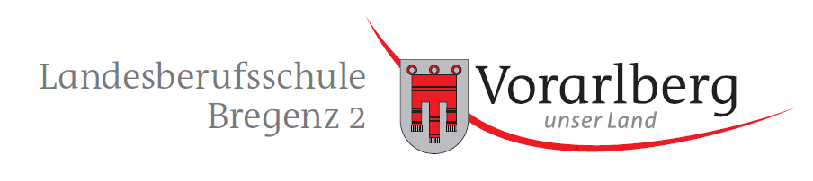
Datum:

Name:

Straße:

Ort:

Geb. am:

Tel:

Ansuchen um Befreiung von Pflichtgegenständen

Ich ersuche für die Dauer meiner Ausbildung im Lehrberuf: um Freistellung in den Pflichtgegenständen:

Politische Bildung

Angewandte Wirtschaftslehre

Deutsch und Kommunikation

Berufsbezogenes Englisch

Begründung:

- abgeschlossene Lehre als: (Zeugniskopie)

- Schulabschluss einer höheren Schule: (Zeugniskopie)

Unterschrift des Lehrlings genehmigt: BD Mst. Ing. Markus Nesensohn, BEd

